实验39 空气中声速的测定
数据表格及处理（参考内容）
（一）驻波法
用逐差法处理数据
表一 驻波法测声速
声波频率f= kHz
次序 | 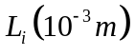 | 次序 | 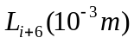 | 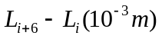 | 平均值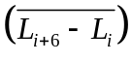（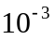m）
0 |  | 6
1 |  | 7
2 |  | 8
3 |  | 9
4 |  | 10
5 |  | 11
几个计算公式：
- 平均值标准偏差
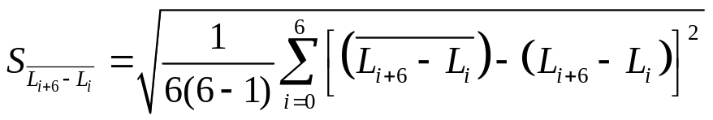
- 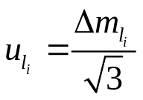（游标卡尺的分度值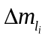=0.02mm）
- 逐差法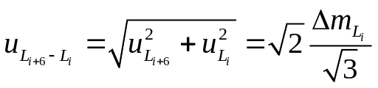
- 合成不确定度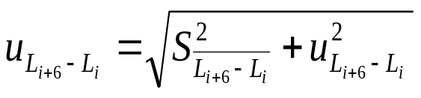
- 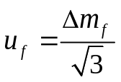 （其中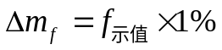）
- 声速测量的平均值及不确定度
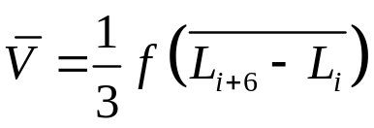
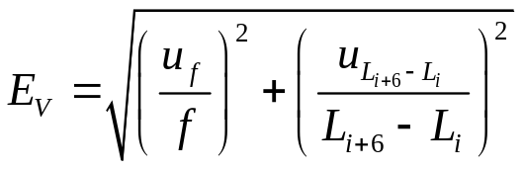
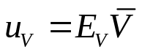
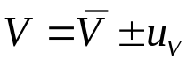
（二）相位法（参考驻波法）

